Поиск в ширину

Поиск в ширину является одним из простейших алгоритмов обхода графа. В результате его выполнения находится кратчайший путь (путь, содержащий наименьшее количество ребер) в невзвешенном графе. При этом граф может быть как ориентированным, так и нет.

Сложность алгоритма O(n + m), где n – количество вершин, m – количество ребер.

На вход алгоритма подается граф и начальная вершина v, с которой стартует поиск. Сам алгоритм можно понимать как процесс "поджигания" графа: на нулевом шаге поджигаем только вершину v. На каждом следующем шаге огонь с каждой уже горящей вершины перекидывается на всех её соседей; то есть за одну итерацию алгоритма происходит расширение "кольца огня" в ширину на единицу (отсюда и название алгоритма).

Пусть количество вершин графа равно n < MAX, нумерация вершин производится с 0 до n – 1. Массив m содержит матрицу смежности графа, used – массив уже посещенных вершин (которые уже подожгли). В ячейке dist[i] вычисляется кратчайшее расстояние от начальной до i -ой вершины. Массив parent используется для восстановления кратчайших путей.

#define MAX 20
int m[MAX][MAX], used[MAX], parent[MAX], dist[MAX];
int n;

В очередь q будем помещать горящие вершины.

deque<int> q;

Функция поиска в ширину, которая стартует из вершины start.

void bfs(int start)
{
int from ,to;

Инициализируем массив предков parent и кратчайших расстояний dist. Изначально в ячейки массива предков занесем -1. Далее по ходу поиска в ширину parent[to] будет присваиваться номер вершины from, из которой мы попали в to.

memset(parent,-1,sizeof(parent));
memset(dist,-1,sizeof(dist)); dist[start] = 0;

Подожжем начальную вершину start, занесем ее в очередь q и установим посещенной.

q.push_front(start); used[start] = 1;

Пока очередь не пуста, достаем из её головы одну вершину from. Просматриваем все рёбра, исходящие из нее. Если какие-то из просмотренных вершин to ещё не горят, то поджигаем их и кладем в конец очереди. Для каждого ребра дерева (from, to) пересчитываем parent[to] и dist[to]. Когда очередь станет пустой, то обход в ширину обойдёт все достижимые из start вершины, причём до каждой дойдёт кратчайшим путём.

while(!q.empty())
{
from = q.front(); q.pop_front();
for(to = 0; to < n; to++)
if (m[from][to] && !used[to])
{
used[to] = 1; parent[to] = from;
dist[to] = dist[from] + 1;
q.push_back(to);
}
}
}

Функция path(k) выводит кратчайший путь из стартовой вершины до вершины k, используя массив предков.

void path(int k)
{
if (parent[k] != -1) path(parent[k]);
printf("%d ",k);
}

Рассмотрим использование приведенных функций. Обнуляем матрицу смежности m. Читаем количество вершин n. Для каждого неориентированного ребра (a, b) устанавливаем m[a][b] = m[b][a] = 1. Запускаем поиск в ширину из нулевой вершины. Выводим длины и сами кратчайшие пути до всех вершин.

memset(m,0,sizeof(m));
scanf("%d",&n);
while (scanf("%d %d",&a,&b) == 2) m[a][b] = m[b][a] = 1;
bfs(0);

for(i = 0; i < n; i++)
{
printf("Shortest path from 0 to %d = %d, path: ",i,dist[i]);
path(i); printf("\n");
}

Рассмотрим следующий граф:
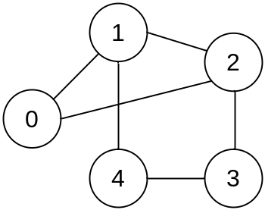
Кратчайшим путем от 0 вершины до 4 будет 0, 1, 4. Кратчайшим путем от 0 вершины до 3 будет 0, 2, 3. Состояние массива предков по окончании поиска в ширину из нулевой вершины будет следующим:
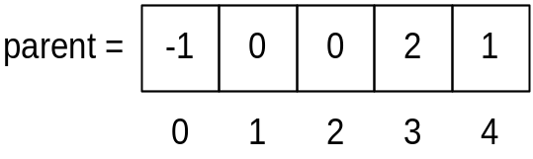
Он соответствует следующему остову:
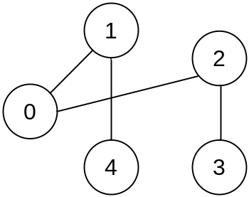

Пусть s – вершина, из которой стартует поиск в ширину. Обозначим через d[u] = δ(s, u) длину кратчайшего пути от s к u. Если пути от s к u не существует, то d[u] = ∝.

Теорема. Пусть s ∈ V – произвольная вершина графа. Тогда для любого ребра (u, v) ∈ E справедливо соотношение δ(s, v) ≤ δ(s, u) + 1.

Теорема. Пусть в процессе выполнения процедуры bfs очередь q содержит вершины (v₁, v₂, …, v_{r}), где v₁– голова очереди, а v_{r} ее хвост. Тогда справедливы соотношения:
- d[v_{r}] ≤ d[v₁] + 1
- d[v_{i}] ≤ d[v_{i+1}]
Следствие. Если вершина v_{i} вносится в очередь до v_{j}, то d[v_{i}] ≤ d[v_{j}].

Теорема. По окончанию работы процедуры bfs для каждой вершины u, достижимой из s, имеет место равенство d[u] = δ(s, u). При этом одним из кратчайших путей из s в u будет путь от s до parent[u], за которым следует ребро (parent[u], u).

Классификация ребер
При поиске в ширину на неориентированном графе выполняются следующие свойства:
- не существует прямых и обратных ребер;
- для каждого ребра дерева (u, v) выполняется d[v] = d[u] + 1.
- для каждого перекрестного ребра (u, v) выполняется d[v] = d[u] или d[v] = d[u] + 1.
При поиске в ширину на ориентированном графе выполняются следующие свойства:
- не существует прямых ребер;
- для каждого ребра дерева (u, v) выполняется d[v] = d[u] + 1.
- для каждого перекрестного ребра (u, v) выполняется d[v] ≤ d[u] + 1.
- для каждого обратного ребра (u, v) выполняется 0 ≤ d[v] ≤ d[u].

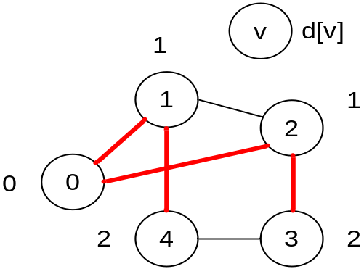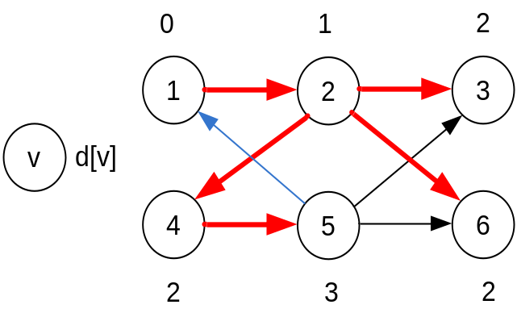
Поиск в ширину на неориентированном (слева) и ориентированном (справа) графе
Синим обозначены обратные ребра, черным – перекрестные

Приложения алгоритма
1. Поиск кратчайшего пути в невзвешенном графе.
2. Поиск компонент связности в неориентированном графе за O(n + m).
3. Решение какой-либо игры с наименьшим числом ходов, если каждое состояние системы можно представить вершиной графа, а переходы из одного состояния в другое – ребрами графа.
Классический пример – игра, где робот двигается по полю, при этом он может передвигать ящики, находящиеся на этом же поле, и требуется за наименьшее число ходов передвинуть ящики в требуемые позиции. Решается это обходом в ширину по графу, где состоянием (вершиной) является набор координат: координаты робота, и координаты всех коробок.
4. Нахождение кратчайшего пути в 0-1-графе (взвешенном графе, но с весами равными только 0 либо 1). Для этого достаточно немного модифицировать поиск в ширину: если текущее ребро нулевого веса, и происходит улучшение расстояния до какой-то вершины, то эту вершину добавляем не в конец, а в начало очереди.
5. Нахождение кратчайшего цикла в неориентированном невзвешенном графе. Производим поиск в ширину из каждой вершины. Как только в процессе обхода мы пытаемся пойти из текущей вершины по какому-то ребру в уже посещённую вершину, то мы нашли кратчайший цикл. Останавливаем обход в ширину. Среди всех таких найденных циклов (по одному от каждого запуска обхода) выбираем кратчайший.

